|  |  |  |  |
| --- | --- | --- | --- |
|  | **CONTROL ELÉCTRICO Y ACCIONAMIENTOS** | | |
| **ACTIVIDAD INTEGRADORA** | | **LABORATORIO DE MEDICIONES** | |
| **Apellido y Nombre: Olmedo Paco, Jhon Daniel** | | | **T1** |

1. Realice un cuadro comparativo entre las características de un instrumento IPBM como amperímetro y un galvanómetro. Deduzca la ecuación de respuesta del instrumento.
2. El torque se define como

* el momento de inercia por la distancia al eje de rotación
* el momento de inercia por la aceleración angular.
* el momento de inercia por la velocidad lineal.

1. Redacte un texto con tres párrafos, de 3 oraciones cada uno, sobre las principales características del puente de Wheatstone.
2. Un amperímetro de resistencia interna 0.1 Ω puede medir directamente una intensidad de 5 A máximo. Calcule la resistencia necesaria para poder ampliar el rango de medición a 50 A.
3. Defina precisión y exactitud. Dé un ejemplo.

RESPUESTAS

2)

* el momento de inercia por la aceleración angular.

5) exactitud es cuando mas nos acercamos al valor verdadero

Y precisión es cuanto más tiene a un valor cada medición, aunque ese valor no sea el verdadero, como cada medición tiene valores distintos y esos distintos valores son muy cercanos entre si

4)

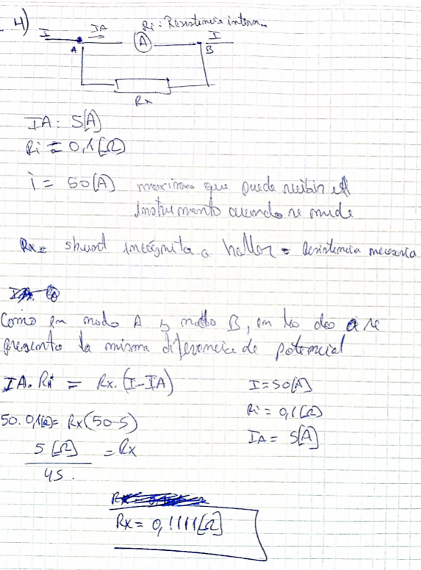

3)

* se halla la resistencia desconocida mediante un equilibrio de brazo del puente o condición de equilibrio o balance del puente
* es independiente de la tensión aplicada al circuito en general o tensión de la fuente
* es muy preciso cuando se mide cada variación de la resistencia, permite determinar pequeñas variaciones de resistencias

para un amperímetro se agrega una resistencia en paralelo

y para un voltímetro una resistencia en serie

esa resistencia es especial, de pequeña magnitud y resistente a la variación de temperatura

El instrumento IPBM responda a una ecuación de momentos.

## Comentarios

DEVOLUCIÓN: 1. NO REALIZA EL CUADRO COMPARATIVO.

2. CORRECTO

3. FALTA CUMPLIR CON TRES ORACIONES POR PÁRRAFO

4. CORRECTO - DEBE SER MÁS ORDENADO A LA HORA DE DESARROLLAR EL PROCEDIMIENTO.

5. CORRECTO, PERO NO DA EL EJEMPLO PEDIDIDO EN LA CONSIGNA. CALIFICACIÓN EQUIVALENTE:

4 CUATRO

LA NOTA NO ACREDITA PARA REGULARIZAR LA CURSADA.